Suomi - Finland  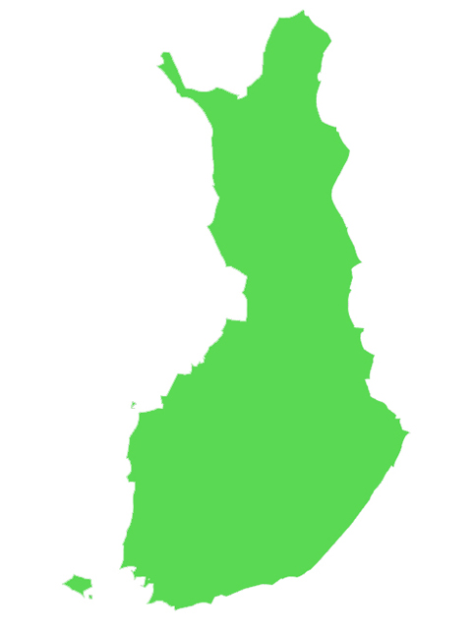 | Suomen lippu  ITSENÄISYYSPÄIVÄ 6.12.  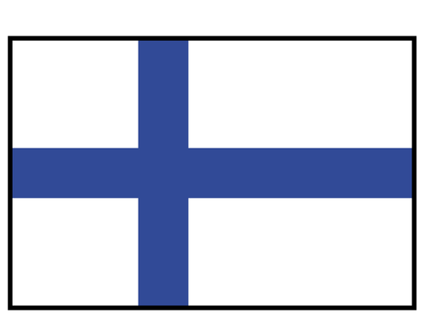 | Ruotsi 1150−1809  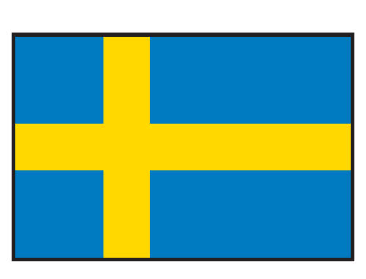 | Venäjä 1809−1917  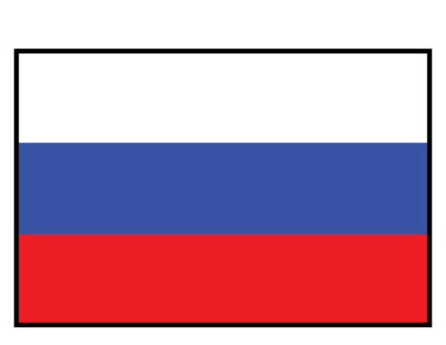
itsenäisyys 6.12.1917  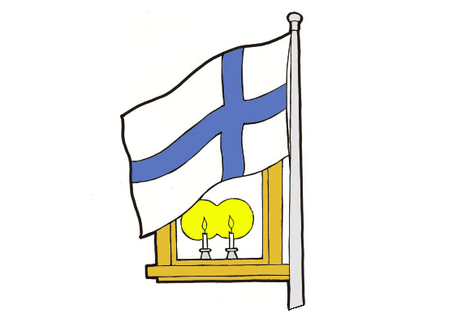 | sota 1939−1945  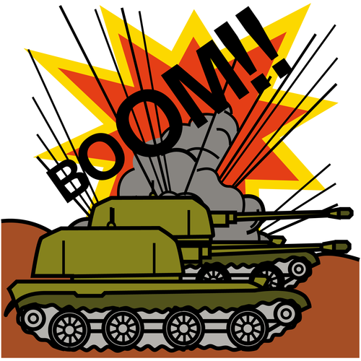 | pommi  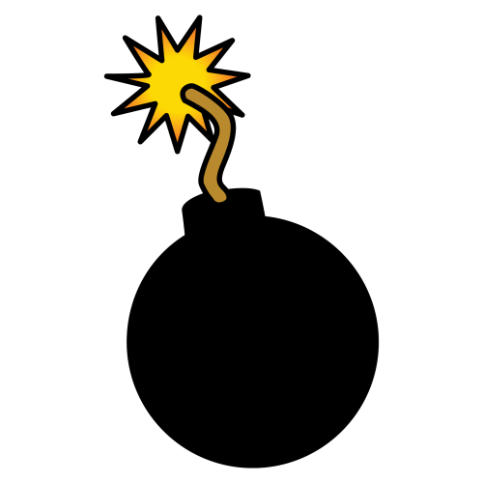 | sotilas  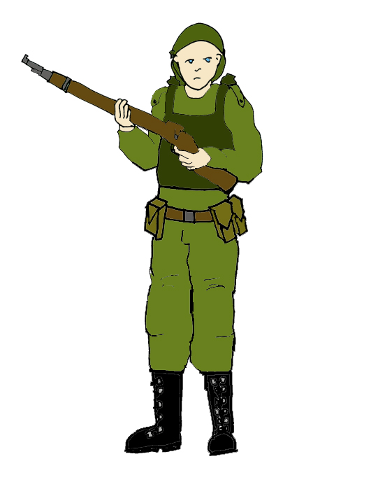
rauha/ sovinto  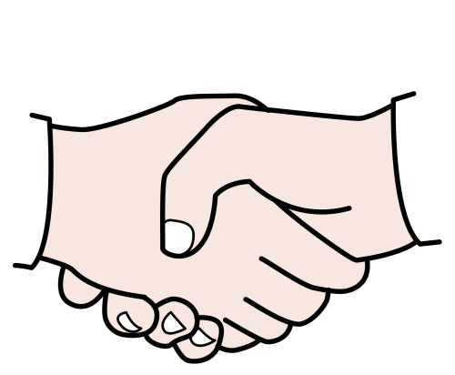 | veteraani/ palata kotiin  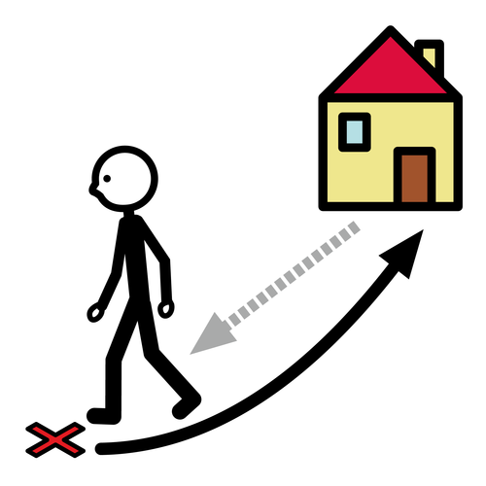 | invalidi  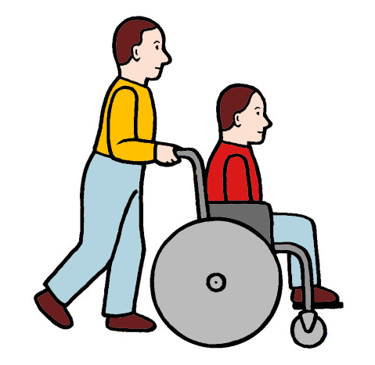 | vamma  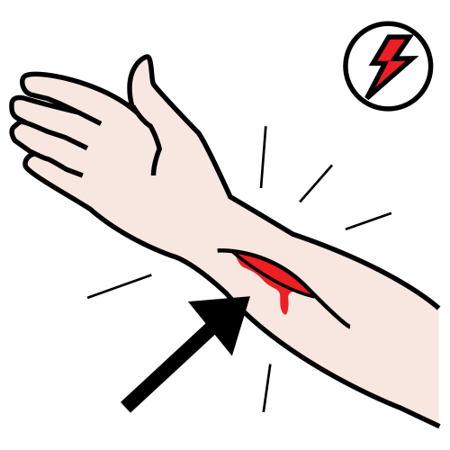
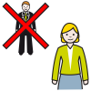  leski | orpo  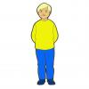 | Tampereen rauniot  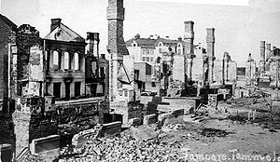 | 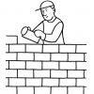  rakentaa uudelleen
vaalit/ äänestää/ tasavalta  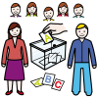 | presidentin linna  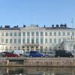 | eduskuntatalo  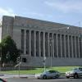 | Helsinki on pääkaupunki.  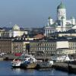
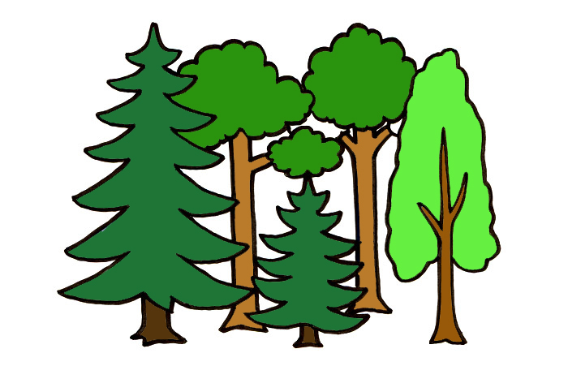  metsä (77%) | vesi (10,2 %) / järvi  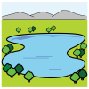 | peruskoulu (9 vuotta)  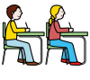 | 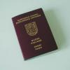  passi
STARTTI / PERUS
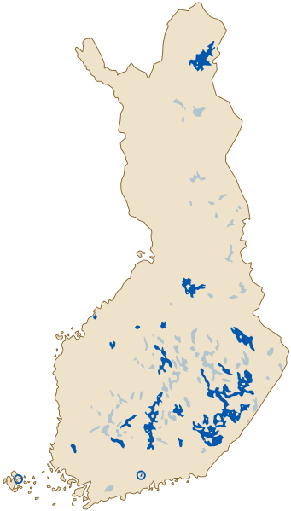
SUOMI - FINLAND
STARTTI / PERUS
Missä maassa sinä asut?
___________________________________________________.
Missä kaupungissa sinä asut?
___________________________________________________.
Suomen kaupunkeja ovat
___________________________________________________.
Suomi on Pohjois-Euroopassa. Suomi on tasavalta.
Suomen pääkaupunki on ____________________________________________________________.
Suomen presidentti on ____________________________________________________________.
Suomen pääministeri on ____________________________________________________________.
Suomessa puhutaan
____________________________________________________________.
Suomen naapurimaat ovat ____________________________________________________________.
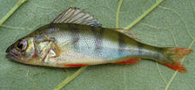
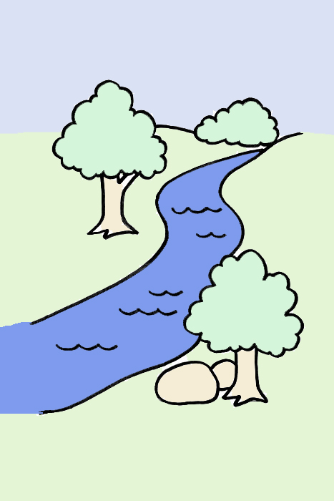
Yhdistä lause ja kuvat
joki
ahven
- Suomessa on 77 % metsää.
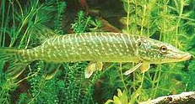
- Suomessa on 10,2 % vettä.
- Jänis on talvella valkoinen ja kesällä ruskea.
hauki
- Orava syö käpyjä.
- Punatulkku ja talitiainen ovat lintuja.
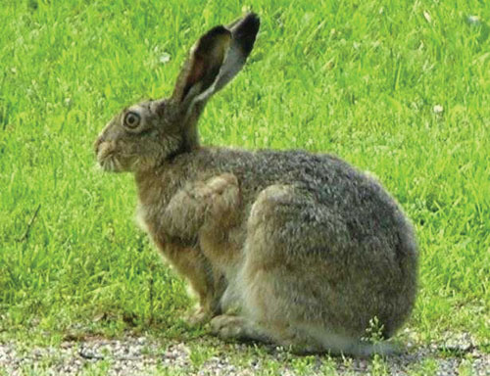
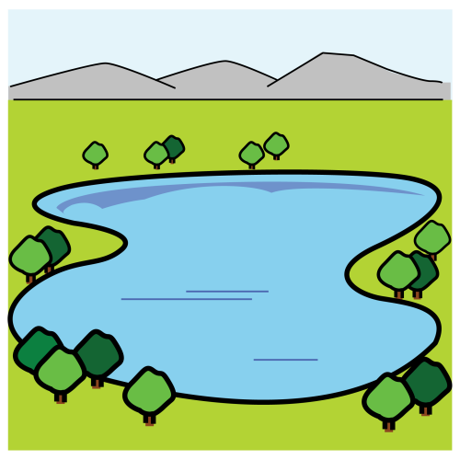
- Ahven ja hauki ovat kaloja.
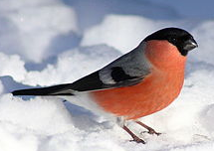
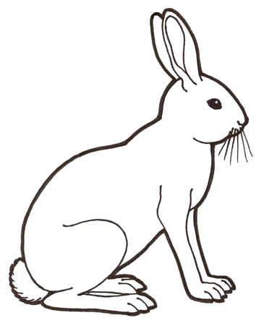
punatulkku
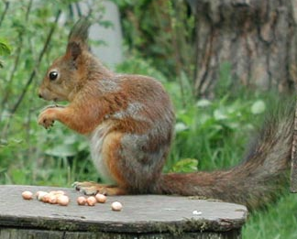
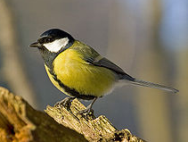
järvi
talitiainen/ talitintti

Kuvat: Papunetin kuvapankki, ARASAAC, tuntematon
Kuvat: Papunetin kuvapankki, ARASAAC, Fenn-O-maniC, Estormiz, Sławek Staszczuk, George Chernilevsky, MillaTom

